滁州市兴天矿业有限公司关于金集镇谕兴社区流转土地招租项目（二次）竞价公告

滁州市兴天矿业有限公司在滁州市兴滁矿业投资集团有限公司官网（网址：http://www.xckytz.com/）对金集镇谕兴社区刘庄组、钱庄组以及太平组流转土地招租项目进行公开竞价，现公告如下：
一、基本情况
本次招租土地位于天长市金集镇谕兴社区刘庄组、钱庄组以及太平组，土地按矿区边坡安全管控要求划分为水田、旱田两类，分区域招租。本次招租共3个标的物，具体如下：
1号标的物：金集镇谕兴社区刘庄组，约140亩，其中靠近矿区东侧边坡及石油管线区域旱田约22亩，其余水田约118亩。
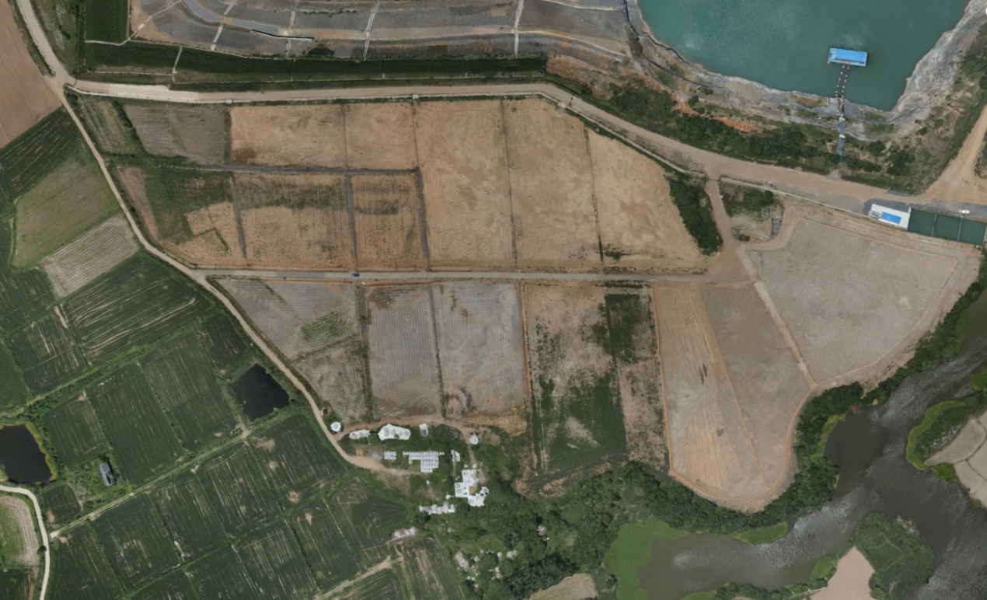
2号标的物：金集镇谕兴社区钱庄组，约86亩，全部规划为水田。
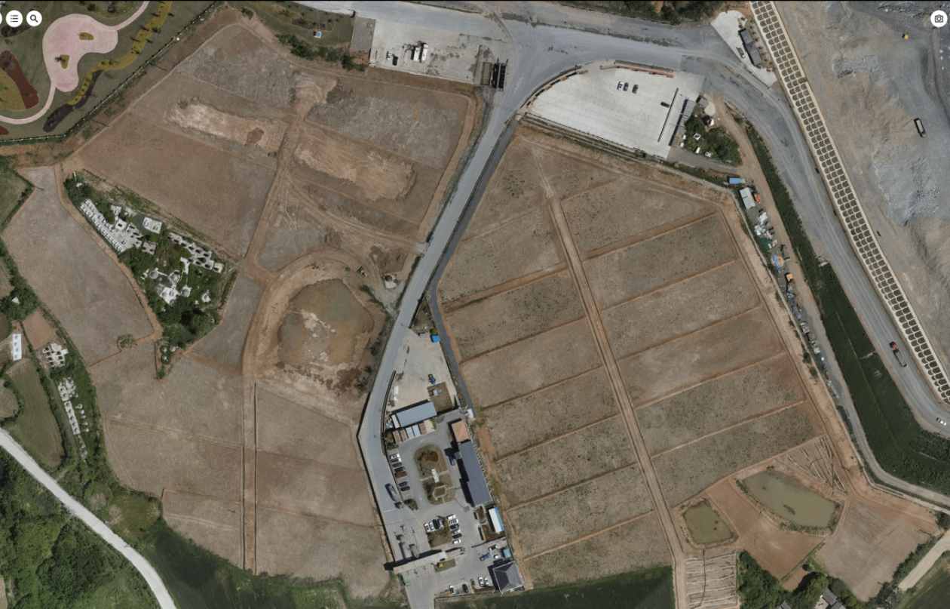
3号标的物：金集镇谕兴社区太平组，约24亩，全部规划为旱田。
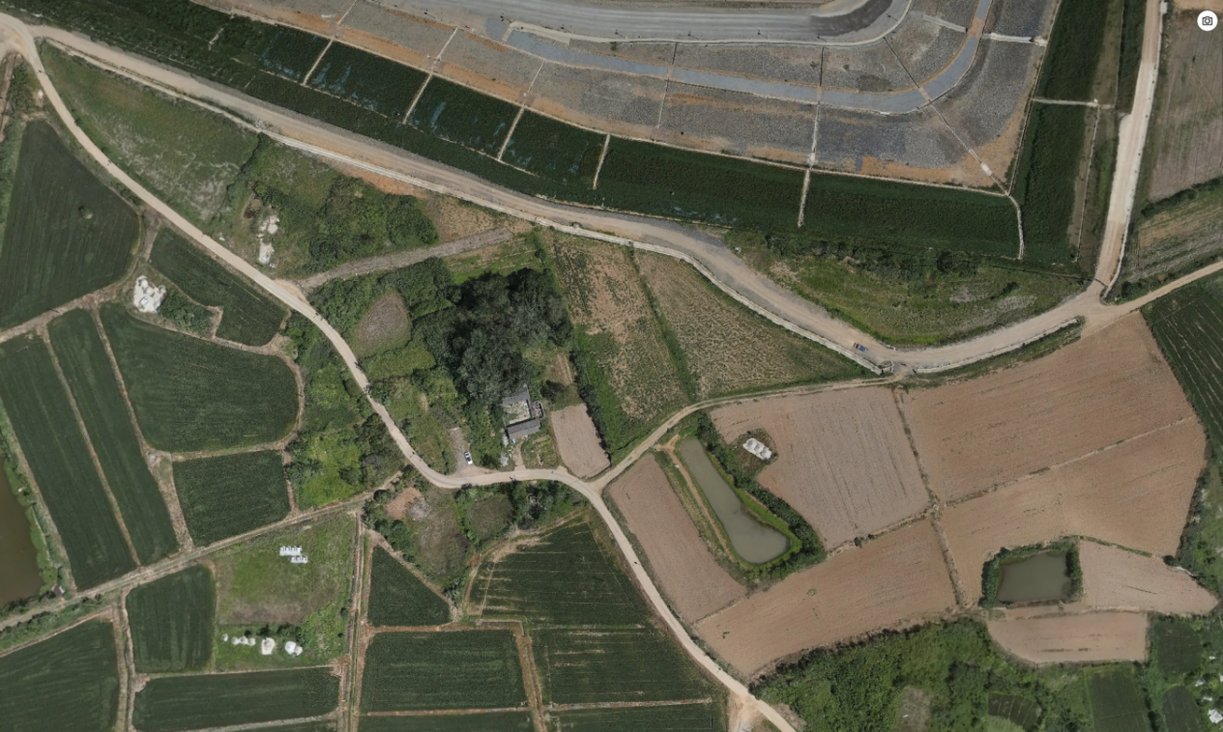
备注：以上面积为测算面积，最终以现场实际丈量为准。刘庄组、钱庄组土地现状为新改田区域。
二、种植类别及安全管控要求
旱田区域仅限种植耐旱、浅根、固土性强的大豆、玉米等旱季作物，严禁深翻土地、大水漫灌。水田区域按农业常规种植水稻等农作物。
承租方须无条件遵守矿区安全管控、边坡保护相关要求，自觉做好土地管护、生态维护及土壤改良工作。
三、竞买人资格要求
1. 具有完全民事行为能力的自然人、家庭农场、农业专业合作社均可参与报名。
2. 诚实守信、无失信被执行人记录，具备农业种植经营能力及相应资金实力。
3. 认同本公告全部条款，自愿遵守矿区安全管理及土地种植管控要求。
四、标的物起租价及增幅、租赁期限及竞价方式
（一）标的物起租价及增幅
1号标的物起租价：刘庄组水田320元/亩/年，旱田260元/亩/年；以总价最高价中标。
2号标的物起租价：钱庄组水田350元/亩/年。
3号标的物起租价：太平组旱田260元/亩/年。
竞价增幅：每次增幅5元或5元的整数倍数。承租方可同时参与3个标的物竞价，也可以选择其一竞价。
（二）租赁期限：期限3年（具体以租赁协议为准）。
（三）竞价方式：采取公开竞价、价高者得原则（高于或等于起租价）。
（四）本次竞价，如一家竞价，满足成交条件，即可成交。
五、竞价程序
本次竞价以书面报价的方式进行（最高报价如等于或高于起租价，本次竞价有效），即由主持人宣布起租价，由竞租人进行书面报价。意向承租方应正确填写竞租报价单进行报价,书面报价一经递交，不得撤回，当其他意向承租方有更高报价时，其报价即丧失约束力。
- 主持人介绍竞租报价的报价规则，宣布报价开始。
- 参加竞租报价的承租方书面填写《竞租报价单》进行多轮次报价，每轮次报价时间为3分钟，下一轮报价必须高于上一轮最高报价，否则报价无效，不得再参与后续轮次报价。
- 主持人收到竞租人的《竞租报价单》后，提交招租人对《竞租报价单》予以审核，对符合规定的《竞租报价单》予以确认。
- 主持人确认该《竞租报价单》的报价后，现场公开报出最高报价，继续接受新的报价。
- 主持人连续三次报出最高报价，并询问其他竞租人是否愿意继续报价，没有竞租人表示愿意继续报价的，主持人宣布现场竞租报价结束，并按下列规定确定报价结果：
①竞租报价不得低于起租价，如低于起租价为无效报价。
②在本次现场报价结束后，竞租报价最高的竞租单位若有两个或者两个以上的竞租人报价相同时，以递交《竞租报价单》时间最早的竞租人为竞得人。
- 《竞租报价单》一经递交，不得撤回。
- 报价人有下列情形之一的，为无效报价：
①《竞租报价单》未提交给主持人的;
② 不按规定填写《竞租报价单》的;
③《竞租报价单》填写人名称与竞租人名称不符的;
④ 报价不符合报价规则的。
8. 竞租成交后，招租人和竞得人签订《成交确认通知书》，并现场缴纳履约保证金5000元（银行账户由招租人提供），合同期满且无承租方责任后2个月内退还（不计息）。如竞得人不当场签字确认及缴纳履约保证金，即被视为违约。
六、租金支付方式
租金支付方式：每个标的物的租金每年缴纳一次，租期内租金不变，第一次租金在合同签订后30日内缴纳至招租人指定账户，后期租金在每年9月1日前交纳完毕，具体付款日期在《租赁合同》中约定。
七、报名及竞价事项
报名时间：自本公告发布之日起至2026年5月29日上午11:00止。
报名地点：天长市金集镇谕兴社区兴天矿业谕兴矿办公区
提交材料：个人身份证复印件；企业/合作社需提供营业执照、法人身份证复印件等相关资质材料。
现场踏勘：意向竞租人可自行前往土地现场实地踏勘，了解土地现状、土壤条件及安全管控要求，踏勘费用自行承担。
竞价时间及地点：2026年5月29日上午11:00，天长市金集镇谕兴社区兴天矿业办公区1楼会议室。
八、补充说明
1. 标的物以现状为准，交付后，所有耕作投入、土壤改良、人工机械、管护运营等全部成本由承租方自行承担。请慎重决定竞租行为，竞租人一旦作出竞租决定，即表明已完全了解，并接受标的物的现状和一切已知及未知的瑕疵。
2. 承租方不得擅自改变土地用途、不得转租转借、不得从事违规违法种植及影响矿区安全的行为。
3. 竞租过程中，竞租人必须遵守会场秩序，不得干扰其他人应价竞租，不得干扰主持人的正常工作，不得有恶意串通，操控竞租的行为。否则，一经发现，立即取消其竞租的资格。
4. 竞得人在规定时间内签订租赁合同时，须按租赁合同规定的时限，按时交清租金。如承租人违反本条的规定，即被视为违约，招租人有权取消其承租资格，履约保证金不予退还。还须承担相应的赔偿责任。

本公告未尽事宜，由我单位负责解释，有意者请在规定时间内前来报名。
咨询联系人：陈晓金
联系电话：0550-7780205或15055011501
发布日期：2026年5月27日

附件：
1、法定代表人证明书
投标人名称：
单位性质：
地 址：
成立时间： 年 月 日
经营期限：
姓名： 身份证号码： 性别： 年龄： 职务： ，系 （投标人名称）的法定代表人。
特此证明。
投标人： （盖章）
年 月 日
2、法人授权委托书
本人 （姓名）系 （投标人）的法定代表人，现委托 （姓名）为我方代理人。代理人根据授权，以我方名义签署、澄清、说明、补正、递交、撤回、修改 (项目名称）报价文件，全权处理与该项目竞租、签订合同以及与合同执行有关的一切事务，其法律后果由我方承担。
委托期限： 。
代理人无转委托权。
附：委托代理人有效身份证
法定代表人有效身份证
投标人（盖章）：
法定代表人（身份证号码）： （签字或盖章）
委托代理人（身份证号码）： （签字或盖章）
年 月 日
竞 租 承 诺 书

滁州市兴天矿业有限公司 ：
我（单位） 愿意申请竞租 滁州市兴天矿业有限公司关于金集镇谕兴社区流转土地招租项目 项目，已收到并已认真、仔细阅读过本次竞租活动的公告、须知等。本人经过对招租标的现状审慎调查后，认为标的描述及揭示的风险与实地状况和权利状况与本人的独立判断基本一致，完全知悉并接受标的的所有真伪、瑕疵、缺陷及由此造成的一切风险损失及预期利益的不获得。对自己所享有的权利和承担的义务清楚明白，并承诺保证：
1、我们接受本次《招租公告》的约束。
2、遵守交易规则；所提供的材料、信息均真实可靠，如有不符，愿承担一切法律后果，并接受相关规定处罚。
3、经查验该标的的有关资料、现状后，已确认该标的的范围界定明确，清楚了解质量状况，清楚并愿意履行招租文件中相关条款规定。
4、如竞租成功按公告要求按时与招租人签订租赁合同。

竞租申请人（公章或签字）：
法人代表（或委托代理人）签字：
时间： 年 月 日
竞租报价单
第 次报价
竞租标的及报价（请在意向竞租标的前打√，并填写竞价金额） | 1号标的物：金集镇谕兴社区刘庄组  水田： 元/亩，旱田： 元/亩，合计： 元。  2号标的物：金集镇谕兴社区钱庄组  水田： 元/亩。  3号标的物：金集镇谕兴社区太平组  旱田： 元/亩。
报价时间 | 年 月 日 时 分
竞租单位
（签字或盖章）
法定代表人（委托代理人）签字或盖章

